Jak správně chránit sluch
Ochrana sluchu je velmi často podceňována, neboť riziko trvalého poškození tohoto smyslového orgánu si ve většině případů neuvědomujeme. Ochranné prostředky sluchu jsou přitom potřebné na všech pracovištích, kde se pomocí technických opatření nedaří snížit hluk na přijatelnou míru. Při intenzitě zvuku přesahující 80 dB je ochrana doporučována, při intenzitě vyšší než 85 dB jsou dokonce povinná.

JAK UTLUMENÍ SLUCHU FUNGUJE?
Použitím ochrany sluchu se zabrání přenosu zvukových vln a vibrací. Pokud zakryjeme i kosti v oblasti ucha, izoluje se také zvuk, který by chtěl do zvukovodu vniknout a útlum tím zintenzivníme. AVŠAK přílišné i nedostatečné utlumení je během práce nebezpečné. Proto na každém chrániči sluchu je uveden údaj SNR (Sound Noise Reduction), který uvádí, kolik dB je schopen pohltit. Po redukci hluku bychom se měli dostat na úroveň 70 až 80 dB.

Přípustná denní dávka hluku:

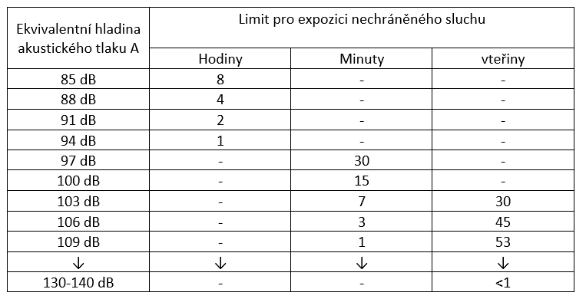

Z ČEHO VYBÍRAT?
UŠNÍ ZÁTKY – vhodné při nižším hlukovém zatížení. Vyrábí se v několika tvarech např. stromečkové, hřibového tvaru, zátky s rukojetí, kónické. Jednotlivé zátky (pár) dále může být spojen lankem či plastovým obloukem, aby je uživatel mohl kdykoli sundat a zároveň neztratit.
 |  | 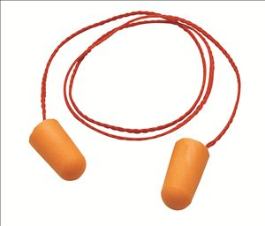 | 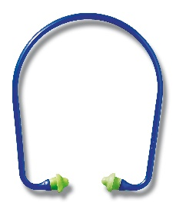
33M00001100 |  | 33M00001110 | PM6600
MUŠLOVÉ CHRÁNIČE – pro útlum nízkých, středních i vysokých frekvencí. Sluchátka jsou výškově nastavitelná, aby si je každý uživatel mohl upravit dle individuálních požadavků. Spojuje je plastový most, který ve většině případů obsahuje kovové výztuhy a polstrování. Mušlové chrániče se však dají pořídit i bez spojovacího mostu pro přichycení k ochranné přilbě.
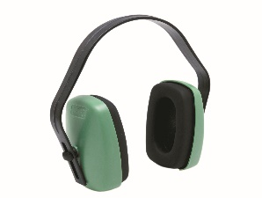 | 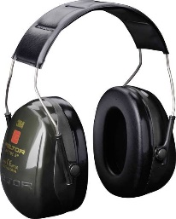 | 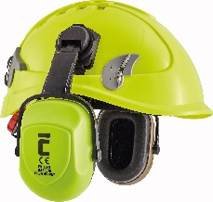
Dielektrická sluchátka LA 3001, jen 163 g | Chrániče sluchu 3M™ PELTOR, H520A-407 Optime II, 31 dB | Dielektrické mušlové chrániče CIRON HELMET k přidělání na ochranné přilby
MULTIFUNKČNÍ MUŠLOVÉ CHRÁNIČE – nazýváno také elektronická sluchátka. V přední straně jsou dva mikrofony, které snímají okolní zvuk (360°). Po vyhodnocení je následně zvuk snížen či zvýšen dle zvolené normy decibelů. Díky tomu můžeme například na střelnici s nasazenými sluchátky komunikovat s kolegy a při výstřelu je zvuk automaticky ztlumen. Další variantou je pak doplnění o rádio frekvence a propojení s mobilním zařízením.
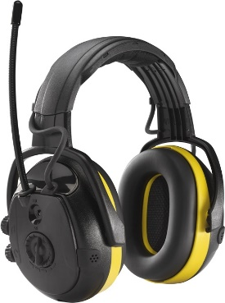
402126

NORMY
EN 352:2002– soubor evropských norem, týká se různých chráničů sluchu, stanovuje požadavky na konstrukci, design a charakteristiky, metody zkoušek, požadavky na označování a na informace pro uživatele
EN 458:2004 – chrániče sluchu – doporučení pro výběr, používaní, ošetřování a údržbu

Jak správně nasadit ušní zátky
